**L’impact de la crise sanitaire sur le transport ferroviaire des voyageurs au Maroc et l’efficacité des mesures et initiatives prises**

The impact of the health crisis on passenger rail transport in Morocco and the effectiveness of the measures and initiatives implemented.

Auteur 1 : RACHID Chaimae

Auteur 2 : ECHAOUI Abdellah.

**RACHID Chaimae,** (Doctorante)

Université Mohamed V Rabat / Faculté des Sciences Juridiques, Economiques et Sociales, Souissi / Laboratoire de Recherche en Management des Organisations, Droit des Affaires et Développement Durable / Maroc

**ECHAOUI Abdellah,** (Enseignant chercheur)

Université Mohamed V Rabat / Faculté des Sciences Juridiques, Economiques et Sociales, Souissi / Laboratoire de Recherche en Management des Organisations, Droit des Affaires et Développement Durable / Maroc

**Déclaration de divulgation : L’auteur n’a pas connaissance de quelconque financement qui pourrait affecter l’objectivité de cette étude.**

**Conflit d’intérêts : L’auteur ne signale aucun conflit d’intérêts.**

**Pour citer cet article : RACHID .Ch & ECHAOUI .A (2023) « L’impact de la crise sanitaire sur le transport ferroviaire des voyageurs au Maroc et l’efficacité des mesures et initiatives prises », African Scientific Journal « Volume 03, Numéro 22 » pp: 0040 – 0069.**

**Date de soumission : Janvier 2024**

**Date de publication : Février 2024**

**DOI : 10.5281/zenodo.10562773  
Copyright © 2024 – ASJ**



**Résumé**

Cet article propose une analyse approfondie de l'impact de la pandémie mondiale sur le secteur du transport ferroviaire des voyageurs au Maroc, en mettant en lumière les mesures et initiatives mises en place pour garantir la sécurité et la confiance des voyageurs.

Il examine les répercussions des mesures prises à l'échelle nationale sur l'économie marocaine et les différents modes de transport, notamment le transport ferroviaire.

De plus, l'article explore les stratégies déployées pour rassurer les voyageurs, notamment les protocoles sanitaires pour freiner la propagation du virus.

L'objectif final est de fournir une analyse complète de la situation de la crise sanitaire sur le transport ferroviaire des voyageurs au Maroc.

Pour répondre à cette problématique, une étude quantitative sous forme de questionnaire a été menée auprès de 246 participants. Cette étude permet de mieux comprendre l'impact réel de la pandémie notamment sur le comportement des voyageurs ainsi que les mesures prises par l’ONCF pour faire face à cette situation inédite.

Les résultats mettent en évidence les répercussions mitigées de la crise sanitaire sur l'ONCF. D'une part, des préoccupations liées à la sécurité ont engendré une diminution de la demande de voyages, et les mesures anti-virus ont impacté l'expérience des voyageurs.

Néanmoins, la pandémie a également agi comme un catalyseur pour la transition numérique de l'ONCF, entraînant des améliorations notables en matière de sécurité et d'accessibilité en ligne. Ces évolutions soulignent la nécessité pour l'ONCF de continuer à innover et à s'adapter aux nouvelles réalités pour répondre efficacement aux attentes changeantes des voyageurs.

**Mots clés :** Crise sanitaire, Transport ferroviaire, Voyageurs, Pandémie, Mesures préventives, Protocoles sanitaires, Gestion de la crise

**Abstract**

This article provides an in-depth analysis of the impact of the global pandemic on the passenger rail sector in Morocco, highlighting the measures and initiatives put in place to ensure passenger safety and confidence.

The study examines the impact of the national measures on the Moroccan economy and the various modes of transport, including rail transport.

In addition, the article explores strategies deployed to reassure travelers, including health protocols to curb the spread of the virus.

The final objective is to provide a comprehensive analysis of the health crisis situation on passenger rail in Morocco.

To address this issue, a quantitative questionnaire study was conducted with 246 participants. This study helps us better understand the real impact of the pandemic, in particular on the behavior of travelers, and the measures taken by the ONCF to deal with this unprecedented situation.

The results highlight the mixed impact of the health crisis on the ONCF.

On the one hand, security concerns have led to a decrease in travel demand, and anti-virus measures have impacted the traveler experience.

Nonetheless, the pandemic has also acted as a catalyst for the ONCF's digital transition, leading to notable improvements in online safety and accessibility.

These developments underscore the need for the ONCF to continue to innovate and adapt to new realities in order to respond effectively to the changing expectations of travelers.

**Keywords:** Health crisis, Rail transportation, Passengers, Pandemic, Preventive measures, Health protocols, Crisis management

**Introduction**

L'économie Marocaine a affronté des années très difficile et complexe. La crise provoquée par le choc COVID-19 est unique, multicanale, et radicalement différente des crises précédentes. L'activité économique s'est fortement contractée, principalement en raison des mesures de confinement et d'une forte baisse de la demande extérieure.

En quelques mois, les pays du monde entier se sont efforcés de contenir la propagation de la pandémie de COVID-19, dont la dévastation et la propagation mettent à l'épreuve les systèmes de santé, les stratégies politiques, les modes de consommation et la résilience des communautés à travers le monde.

Dès la confirmation du 1 er cas atteint du virus, le Maroc a mis en place plusieurs mesures efficientes et rigoureuses afin de limiter la propagation du coronavirus ainsi que ses différents impacts.

Ainsi, plusieurs approches ont été employées pour fournir des ordres de grandeur approximatifs de l'impact de la crise sur l'activité économique et les équilibres macroéconomiques et sociaux.

La crise sanitaire du COVID-19 a eu un impact significatif sur la mobilité en général et l'offre ferroviaire en particulier, réduisant le chiffre d'affaires généré par l'activité voyageurs (alternance d’arrêts et de reprises des trains). Tenant compte de ces circonstances exceptionnelles liées à la pandémie, l'ONCF (Office National des Chemins de Fer) a élaboré un nouveau plan de transport, tel que recommandé par les autorités compétentes, pour tenir compte des restrictions de circulation des citoyens.

À cet effet, l'ONCF a lancé un plan d’urgence. Le plan d'action prioritaire repose sur deux principes directeurs. Le premier est un plan de contingence engagé, qui contient une série de mesures pour gérer cette crise sanitaire, tout en émettant des instructions selon les directives des autorités compétentes. Et le second fait le point sur la situation financière, principalement en raison de la nécessité de revoir le budget de fonctionnement et d'investissement compte tenu de la forte baisse du chiffre d'affaires passagers.

De ce fait, notre étude se concentre spécifiquement sur l'impact de la crise sanitaire sur le transport ferroviaire des voyageurs au Maroc, avec un accent particulier sur les mesures prises par l'Office National des Chemins de Fer (ONCF) pour garantir la sécurité et la satisfaction des voyageurs.

L'objectif principal étant de comprendre comment la crise sanitaire a affecté le secteur du transport ferroviaire des voyageurs au Maroc et d'analyser les mesures spécifiques mises en œuvre par l'ONCF pour faire face à ces défis.

La problématique qui se pose maintenant est la suivante : « Comment la crise sanitaire a-t-elle affecté le transport ferroviaire des voyageurs au Maroc, et quelles mesures spécifiques ont été mises en place par l'ONCF pour garantir la sécurité et la satisfaction des voyageurs dans ce contexte particulier ? »

Pour répondre à cette problématique, nous débuterons en premier lieu par l'analyse de l'impact de la crise sanitaire sur le secteur de transport des voyageurs au niveau national. Nous examinerons également les initiatives mises en place par l'ONCF pour encourager les voyageurs, ainsi que les mesures établies au sein du transport public.

Ensuite, la deuxième partie de notre recherche sera dédiée au cadre conceptuel et méthodologique. Nous présenterons le cadre conceptuel sous-tendant l'étude, puis décrirons la méthodologie adoptée, mettant en avant l'utilisation d'un questionnaire pour la collecte, l'analyse et l'interprétation des données.

1. **L’impact de la crise sanitaire sur le secteur de transports voyageurs (au niveau national)**

Personne ne peut nier l'impact général de la crise du COVID-19 sur l'économie et l'impact plus spécifique sur les entreprises marocaines.

Il est difficile de définir l'impact de l'épidémie à l'échelle nationale, voire régionale, les recherches actuelles, qu'elles soient qualitatives ou quantitatives, ne reposent que sur des estimations grossières et partielles, et l'ambiguïté persiste.

Selon une étude le 26 mars 2020 de la délégation de l'UE sur l'impact du COVID-19 sur l'économie au Maroc, l'économie marocaine a souffert des effets de la pandémie.

D'un point de vue macroéconomique, tous les agrégats économiques montrent une régression qui ne fera que s'aggraver avec le temps.

Plus précisément, nous parlons de :

* La croissance économique du Maroc est passée de 3,8 % à 2,3 %, soit une baisse de 39,47 %, alors que le centre marocain de conjoncture prévoit une croissance limitée à 0,8 % en 2020
* Une détérioration du PIB estimée à -3,8 points, soit une baisse de 10,9 milliards de dirhams en 2020
* Les exportations ont chuté de 22,8 % au lieu d'une augmentation estimée à 1,1 %
* Le déficit commercial s'est aggravé, soit une hausse de 23,8 % à la fin du premier trimestre 2020.

Du point de vue de l'industrie, les principales industries touchées sont :

Le transport aérien a été affecté par les mesures de précaution prises et la baisse de la demande. L'Association du transport aérien international estime que le COVID-19 coûte au moins des dizaines de millions de passagers d'une part et des centaines de millions de dollars de perte de revenus. Le transport aérien a perdu 4,9 millions de passagers et 728 milliards de dollars, selon l'Association internationale du transport aérien.[1]

Outre la menace sur l'emploi, les transports routiers et ferroviaires ont été touchés par la crise, suite à une interdiction de tous les types de véhicules de tourisme du 24 mars au 10 juin 2020.

Concernant l’industrie automobile, suite à la décision de suspension de Renault et PSA, cela a eu un impact considérable sur presque toutes les industries et a touché les 180 000 salariés travaillant dans l'industrie automobile. En tant que principal secteur d'exportation du Maroc, toute détérioration de son activité aurait un impact négatif sur la balance commerciale du pays.

Au niveau national, les ventes automobiles au Maroc ont chuté en raison de la détérioration du pouvoir d'achat des ménages et du report de l'Auto Expo prévue en juin 2020.

À l'échelle internationale, les exportations de l'industrie automobile ont chuté de 89 %.[2]

Tableau récapitulatif :

|  |  |  |
| --- | --- | --- |
| Indicateurs économiques | Impact | Commentaires |
| Croissance économique | -39,47%, passant de 3,8% à 2,3% | Régression due à la pandémie |
| Détérioration du PIB | -3,8 points, soit une baisse de 10,9 MMDH en 2020 | Impact économique négatif |
| Chute des exportations | -22,8% | Impact sur le commerce extérieur |
| Hausse du déficit commercial | +23,8% | Impact sur la balance commerciale |
| Transport aérien | Perte de 4,9 millions de passagers et 728 milliards de dollars | Impact significatif sur l'industrie aérienne |
| Transports routiers et ferroviaires | Interdiction des véhicules de tourisme du 24 mars au 10 juin 2020 | Perturbation des transports terrestres |
| Industrie automobile | Suspension de Renault et PSA, impact sur 180 000 salariés | Impact sur l'emploi et la balance commerciale |
| Ventes automobiles au Maroc | Chute due à la détérioration du pouvoir d'achat et report de l'Auto Expo | Impact sur le secteur automobile |

1. **Les initiatives prises pour encourager les voyageurs**

Bien que plusieurs pays aient retiré les exigences de test pour les voyageurs vaccinés, au Maroc, elle était toujours requise à l’entrée. Cependant, à la demande des entreprises touristiques nationales, le gouvernement devait lever l'exigence de test PCR pour les voyageurs en provenance de l'étranger.

Dans ce sens, un nouveau protocole sanitaire pour les arrivées internationales par voie aérienne était en cours de finalisation.[3]

Bien sûr, la crise du COVID-19 était avant tout une question sanitaire, et améliorer la sécurité sanitaire et accroître la confiance des voyageurs étaient deux enjeux qui devaient être résolus au plus vite. Le risque d'être infecté par le coronavirus existait partout dans le monde.

Pour freiner la propagation du coronavirus, les États pouvaient imposer des restrictions d'accès et des mesures nationales. Ces réglementations étaient susceptibles d'être modifiées à court terme. Par conséquent, voyager à l'étranger nécessitait une préparation minutieuse et une organisation souple.[4]

Dans le cadre de l'urgence sanitaire déclarée, il avait été décidé d'interdire l'utilisation des transports privés ou collectifs entre les villes. Les déplacements pour motifs professionnels attestés par des documents délivrés par des établissements publics et privés étaient exemptés de cette interdiction.[5]

Le Maroc avait été l'un des premiers pays à déclarer une urgence sanitaire et à imposer un confinement. Cette décision rapide avait été expliquée par le fait d’avoir pris de l’expérience des pays voisins.

Conscient de la gravité de la situation et de l'importance de prendre des mesures proactives pour anticiper l'impact à court, moyen et long terme de la pandémie sur l'économie marocaine, le gouvernement marocain avait pris plusieurs mesures pour amortir le choc et accélérer la reprise des activités économiques nationales.

Tableau récapitulatif :

|  |  |  |
| --- | --- | --- |
| Initiatives | Détails | Commentaires |
| Exigence de test PCR | Initialement requise à l'entrée au Maroc | Levée à la demande des entreprises touristiques |
| Nouveau protocole sanitaire | En cours de finalisation pour les arrivées internationales par voie aérienne | Amélioration de la sécurité sanitaire pour augmenter la confiance des voyageurs |
| Mesures nationales et restrictions d'accès | Variables, nécessitant une préparation minutieuse | Les réglementations étaient sujettes à des changements à court terme |

#### **Les mesures relatives au transport public**

Le ministère de l'Intérieur a mis en place une série de mesures organisationnelles liées à la gestion des transports publics, toutes catégories confondues, pour lutter contre la propagation du coronavirus :

* Interdiction d'utiliser les transports privés et publics entre les villes, à l'exception du transport de marchandises, de matières essentielles et de moyens de transport pour des raisons sanitaires et professionnelles
* Le nombre de places pour les grands taxis est fixé à trois au lieu de six
* Les bus et trams ne doivent pas dépasser leur capacité maximale (nombre de sièges disponibles)

Le ministère coopère avec toutes les parties concernées pour fournir toutes les ressources logistiques et humaines. Il invite les citoyens à n'utiliser les transports publics que lorsque cela est absolument nécessaire et urgent pour éviter les embouteillages et les épidémies de virus.

#### Exemple de la ville de Casablanca

À Casablanca, le réseau de transports en commun a renforcé les mesures d'assainissement et les actions de sensibilisation pour éviter la propagation du virus.

La société de développement local Casa Transports et RATP Dev ont mis en place plusieurs mesures et actions pour sensibiliser les populations tant en interne qu'en externe et prévenir la propagation du virus. Celles-ci comprennent :

* La désinfection des équipements de la station tout au long de la journée (validateurs, tourniquets et distributeurs automatiques)
* La désinfection complète de tous les trains la nuit avec les produits utilisés dans les hôpitaux
* La désinfection quotidienne de l'établissement commercial Casa Tram.
* Il s'agit aussi de la désinfection des rames des trains, arrivant à chaque fois à l'un des quatre terminaux des deux lignes, à savoir Sidi Moumen et Lissasfa sur le T1, puis Sidi Bernoussi et Ain Diab sur le T2.

Concernant la sensibilisation, les opérateurs diffusent des messages dans les stations rappelant à chacun sa "responsabilité" de respecter les consignes du Ministère de la Santé, en plus d'informer et de former tout le personnel au respect des règles d'hygiène.

Tableau récapitulatif :

|  |  |  |
| --- | --- | --- |
| Mesures Organisationnelles | Portée | Exemple à Casablanca |
| Interdiction des transports entre villes | Toutes catégories sauf exceptions |  |
| Réduction du nombre de places pour grands taxis | Grands taxis limités à trois places au lieu de six |  |
| Limiter la capacité des bus et trams | Les bus et trams ne doivent pas dépasser leur capacité maximale |  |
| Renforcement des mesures d'assainissement dans les transports en commun | Désinfection des équipements, trains, et établissement commercial | Mesures prises par Casa Transports et RATP Dev à Casablanca |
| Sensibilisation et communication | Diffusion de messages dans les stations, formation du personnel | Mesures prises par Casa Transports et RATP Dev à Casablanca |

1. **Cadre conceptuel et méthodologique**

### Choix de l’approche méthodologique

La sélection de notre approche méthodologique découle d'une réflexion approfondie sur le positionnement épistémologique de notre recherche et du mode de raisonnement le plus pertinent pour atteindre nos objectifs.

Dans cette étude, nous avons opté résolument pour une approche quantitative, dans laquelle l'utilisation d'un questionnaire structuré a permis la collecte systématique de données quantifiables pour analyser les attitudes, opinions et comportements d'une population ou d'un échantillon représentatif.

Sur le plan épistémologique, notre positionnement réaliste guide notre conviction selon laquelle la réalité sociale peut être appréhendée objectivement tout en reconnaissant l'impact des contextes spécifiques. Nous cherchons à comprendre de manière approfondie l'impact du COVID-19 sur le transport ferroviaire, en combinant rigueur scientifique et mesure quantitative.

Le choix d'une approche déductive, une méthode de raisonnement qui part de théories générales pour formuler des hypothèses spécifiques, puis les tester à travers la collecte de données.

Les questionnaires, en tant qu'outils de collecte d'informations, sont particulièrement adaptés pour quantifier les réponses des participants. Dans le cadre de notre étude, nous visons à mesurer l'impact du COVID-19 sur le transport ferroviaire en identifiant les inquiétudes et les niveaux de satisfaction des voyageurs face aux mesures de sécurité mises en place par l'ONCF. Ces données quantifiées fourniront une base solide pour l'analyse statistique et une compréhension approfondie des dynamiques en jeu.

### Présentation de l’étude quantitative, objectif et la taille de l’échantillon

Pour la partie pratique nous allons adopter l’étude quantitative. C’est un ensemble d'informations collectées qui permet d'expliquer les attitudes, les opinions et les comportements d'une population ou d'un échantillon représentatif d’une population tout en le quantifiant.

Cela peut se faire grâce à un questionnaire qui se base sur un échantillon de la population enquêtée, les résultats quantifiés sont extrapolés à l'ensemble de la population étudié.

L’étude quantitative peut mesurer la satisfaction, la présence, l'audience ou la perception du message. Cependant, avant de mener cette étude, il est nécessaire de demander ce qu'il faut mesurer ou évaluer, quel type de personnes (population) seront impliquées, la taille de l'échantillon et comment la déterminer.

Dans ce sens, les méthodologies quantitatives sont mises en place pour atteindre un objectif. Les questionnaires sont un outil de collecte et de stockage d'informations recueillies directement auprès des répondants, sous la forme d'une série de questions fermées ou ouvertes, selon que l'on propose aux répondants des réponses possibles.

L’objectif de cette étude est de mesurer l’impact du COVID-19 sur le transport ferroviaire notamment à l’ONCF en identifiant leurs inquiétudes, leurs niveaux de satisfaction face à la prestation des services et aux mesures de sécurité établie par l’ONCF en cette période de crise tout en prenant en compte leurs remarques et suggestions dans le but de mieux répondre à leurs attentes.

Pour calculer la taille de notre échantillon, il faut préciser la population mère. La population marocaine est d’environ 37 millions d’individus, qu’on ne pourrait pas tous interroger évidemment. Donc on a utilisé la méthode non-probabiliste (méthode de convention), elle permet un échantillonnage à participation volontaire dans laquelle tous les éléments de la population ont la même chance de faire partie de l’échantillon :

**n** = taille de l’échantillon

**t** = niveau de confiance selon la [loi normale centrée réduite](https://blog.questio.fr/mot-cle/loi-normale-centree-reduite) (pour un niveau de confiance de 95 %, t = 1.96)

Donc pour un seuil de confiance 95 % ; on a t= 1.96

**p** = proportion estimée de la population qui présente la caractéristique

Alors la proportion estimée de la population qui bénéficie des services de transports ferroviaires voyageurs est de : p=0,8 et la probabilité d’échec est : q=1-0,8=0,2

**m** = marge d’erreur tolérée

On prend la marge d’erreur = 5 % ; Donc e = 0.05

Alors selon la méthode non-probabiliste la taille d’échantillon égal à :

n ₌ t² * p * q/ e² ₌ 1.96² * 0,8 * 0.2 / (0.05) ²₌ 245.86

La taille d’échantillonnage est de 246 individus. Ce nombre est adéquat puisque nous sommes devant une population homogène.

* 1. Hypothèse

Avant d’analyser les réponses du questionnaire, nous avons établi trois hypothèses possibles :

* Hypothèse 1 : Nous supposons que l'arrêt des activités du transport voyageur en plus du confinement va engendrer des pertes de chiffres d'affaires et des surcoûts directs liés à la protection des salariés.
* Hypothèse 2 : Nous pouvons nous attendre à ce que la majorité des voyageurs ne soient pas rassurés pour voyager dans des transports en période de crise sanitaire.
* Hypothèse 3 : Nous pensons que l'état marocain va renforcer les systèmes de contrôle sanitaire, mais aussi fermer les frontières marocaines tout en assurant l'approvisionnement des produits de première nécessité et l'importation des médicaments.

1. **Résultat empirique et analyse des interprétations**

Les résultats de ce travail fournissent une compréhension détaillée des habitudes de voyage, des préférences et des opinions des répondants concernant l'ONCF et les mesures de sécurité sanitaire en période de pandémie (Voir Annexe 1 : questionnaire). Voici quelques observations clés et discussions potentielles (Voir Annexe 2 : Résultats du questionnaire) :

1. Moyen de transport habituel (Figure 1) :

- Les voitures sont le moyen de transport le plus couramment utilisé (50,8 %), suivi du train (31,3 %). Cela montre la prédominance des voyages routiers, mais également l'importance du train en tant qu'option de voyage.

2. Raisons du choix du moyen de transport (Figure 2) :

- Le confort (39,8 %) est la principale raison du choix du moyen de transport, suivi de la disponibilité (29,7 %) et du prix (15 %). Ces facteurs influencent considérablement les préférences des voyageurs.

3. Voyage pendant la crise sanitaire (Figure 3) :

- Une majorité (56,5 %) des répondants ont continué à voyager à bord des trains ONCF malgré la crise sanitaire, ce qui suggère une certaine confiance envers les mesures de sécurité mises en place.

4. Raisons de ne pas voyager en train pendant la crise (Figure 4) :

- Parmi ceux qui n'ont pas voyagé en train (43,5 %), la disponibilité d'un autre moyen de transport (49,1 %) et les inquiétudes liées à la situation sanitaire (26,3 %) sont les principales raisons.

5. Gamme de trains empruntés (Figure 5) :

- Les trains Al Atlas (41,7 %) et les trains navette rapide (35,4 %) sont les plus empruntés. Ces données peuvent informer les décisions relatives à la disponibilité et à l'amélioration des services.

6. Fréquence de voyage (Figure 6) :

- La répartition de la fréquence de voyage varie considérablement, ce qui montre une diversité dans les habitudes de voyage.

7. Raisons principales de voyage (Figure 7) :

- Les visites familiales et les loisirs/voyages sont les principales raisons de voyage (28,5 % chacune). Les voyages pour les études (22 %) et le travail (18,7 %) sont également fréquents.

8. Niveau de satisfaction global (Figure 8) :

- Plus de la moitié des répondants (54,1 %) sont globalement satisfaits des prestations de l'ONCF, bien que 31,7 % soient peu satisfaits.

9. Perceptions de la qualité des prestations ONCF (Figure 9) :

- Une majorité (47,6 %) perçoit une amélioration de la qualité des prestations ONCF, tandis que 37,8 % estiment qu'elle est restée inchangée.

10. Recommandation de l'usage du train (Figure 10) :

- La majorité (55,3 %) envisage peu probablement de recommander l'usage du train à ses proches et amis, ce qui indique un potentiel d'amélioration de la satisfaction des clients.

11. Satisfaction des mesures sanitaires (Figure 11) :

- Les voyageurs semblent généralement satisfaits des mesures sanitaires mises en place par l'ONCF, à l'exception de l'obligation de porter un masque, où les avis sont mitigés.

12. Perspectives de voyage en train en période de crise (Figure 12) :

- La majorité (56,9 %) envisage de voyager comme d'habitude malgré la crise, montrant une résilience relative.

13. Raisons d'inquiétude (Figure 13) :

- Les principales raisons d'inquiétude comprennent la crise sanitaire, la préférence pour d'autres moyens de transport, et divers problèmes liés à la qualité des services ONCF.

14. Attentes et suggestions (Figure 14) :

- Les voyageurs souhaitent des trains renouvelés, plus propres, plus ponctuels, et des campagnes de sensibilisation plus fréquentes. Ces suggestions peuvent guider les améliorations futures.

15. Profil des répondants (Figure 15, 16, 17, 18, 19) :

- L’échantillon est majoritairement composé de femmes (63 %), principalement âgées de 21 à 30 ans (49,6 %), célibataires (70,3 %), avec des revenus mensuels généralement inférieurs à 2 500 dhs (45,9 %).

Grâce au questionnaire, nous avons pu récupérer 246 réponses et donc analyser les résultats obtenus pour mettre le point sur les problèmes et les résoudre par la suite.

Examinons ces résultats dans une discussion globale qui mettra en évidence les tendances clés et les implications de l'impact du COVID-19 sur les voyageurs et leur satisfaction à l'égard des services de l'ONCF.

L’étude réalisée révèle plusieurs points clés sur les habitudes de voyage des répondants et l'expérience qu'ils ont avec l'Office National des Chemins de fer (ONCF). Tout d'abord, la pandémie de COVID-19 a eu un impact significatif sur les habitudes de voyage, avec une réduction de l'utilisation du train en raison de préoccupations sanitaires, mettant ainsi en évidence l'importance de mesures de sécurité efficaces pour restaurer la confiance des passagers.

De plus, la sécurité sanitaire est devenue une préoccupation majeure pour les voyageurs, soulignant la nécessité pour l'ONCF de maintenir et de renforcer les mesures sanitaires à bord des trains. Bien que la majorité des répondants soient globalement satisfaits des services de l'ONCF, un pourcentage significatif exprime une satisfaction moindre, indiquant la nécessité d'efforts supplémentaires pour améliorer la satisfaction globale des clients.

Les résultats mettent également en évidence la réception positive de la numérisation des services et l'importance du confort pour les voyageurs. En revanche, le fait que plus de la moitié des répondants n'envisagent pas de recommander l'usage du train à leurs proches pose un défi en termes de fidélisation et de promotion du train comme mode de transport préféré.

Les suggestions des voyageurs, telles que le renouvellement des trains, l'amélioration de la propreté et de la ponctualité, ainsi que l'augmentation des services et des campagnes de sensibilisation, offrent des pistes pour l'amélioration des services de l'ONCF. De plus, le profil démographique des répondants, principalement des femmes célibataires de 21 à 30 ans avec des revenus relativement bas, offre des informations essentielles pour la segmentation du marché et la personnalisation des offres de services.

Enfin, cette étude a des implications plus larges pour l'industrie ferroviaire, mettant en évidence la nécessité de prendre en compte les préoccupations liées à la sécurité sanitaire et la demande croissante de services numériques. Elle révèle également des opportunités pour promouvoir le train comme un moyen de transport sûr et confortable, en particulier pour les voyages fréquents tels que les visites familiales et les loisirs.

Cette étude met en lumière les défis et les opportunités auxquels est confrontée l'ONCF en période de pandémie et au-delà. Les résultats peuvent être utilisés pour guider les décisions stratégiques visant à renforcer la sécurité sanitaire, améliorer les services et promouvoir le train en tant que mode de transport de choix. Il est essentiel que l'ONCF prenne en compte ces retours d'expérience pour répondre aux attentes changeantes des voyageurs et maintenir sa compétitivité sur le marché des transports.

**Conclusion**

En résumé, notre étude a mis en lumière l'impact substantiel du coronavirus sur le secteur ferroviaire marocain, mettant en évidence à la fois des conséquences négatives et des opportunités de transformation.

Il est crucial de noter que la pandémie a perturbé la demande de voyages et l'expérience des passagers, mais elle a également catalysé la transition numérique au sein de l'ONCF. Cette transition a renforcé la sécurité des voyageurs et facilité l'accès en ligne aux services ferroviaires, soulignant ainsi l'importance de l'adaptabilité face aux crises imprévues.

La valeur de notre recherche réside dans sa capacité à éclairer les décideurs, les gestionnaires du transport ferroviaire et les acteurs de l'industrie sur la nécessité de s'ajuster rapidement à de telles situations. Comprendre les impacts variés de telles crises nous permet de concevoir des stratégies plus résilientes pour l'avenir.

La transformation numérique est cruciale pour répondre aux besoins changeants de la société et assurer la solidité du secteur des transports au Maroc, exigeant une nouvelle gouvernance et la mise en œuvre de projets transversaux pour garantir la résilience et l'efficacité dans un environnement en constante évolution.

En conclusion, cette étude révèle la complexité des répercussions du coronavirus sur le transport ferroviaire marocain, tout en mettant en évidence les opportunités de transformation qui en découlent.

Nous concluons que l'ONCF et l'ensemble du secteur ferroviaire doivent persévérer dans leur investissement dans la digitalisation et renforcer leur capacité d'adaptation pour prospérer dans un environnement en constante mutation. Il est impératif de rester vigilants face à de futurs défis, tout en capitalisant sur les enseignements tirés de cette crise pour bâtir un avenir plus résilient et prospère, axé sur la sécurité, la numérisation et l'adaptabilité.

**Bibliographie**

Bouanani, J., & Ladraa, S. (2020). Relance économique pendant l’état de crise sanitaire COVID-19 : Étude d’impact sur l’activité des entreprises industrielles au Maroc. Revue Française d’Économie et de Gestion, 1(2), 46-60.

[Département fédéral des affaires étrangères DFAE](https://www.eda.admin.ch/eda/fr/dfae.html). (2022). Conseils aux voyageurs – Maroc. Consulté le 11/05/2022, à l’adresse : <https://www.eda.admin.ch/eda/fr/dfae/representations-et-conseils-aux-voyageurs/maroc/conseils-voyageurs-maroc.html#edaf7a4f8>

Ministère de l’industrie et du commerce. (2020). Transport du personnel : conditions à respecter. Consulté le 13/01/2024, à l’adresse : <https://www.mcinet.gov.ma/fr/content/etat-durgence-sanitaire-linterdiction-dutiliser-le-transport-entre-les-villes-ninclut-pas>

Royaume du Maroc Chambre de Commerce, d’Industrie et de Services de Casablanca-Settat. (2020). Impact covid-19 sur les secteurs économiques dans la région de casablanca-settat. Consulté le 15/05/2022, à l’adresse : https://casainvest.ma/sites/default/files/rapport_sur_la_crise_covid_19_2_compressed.pdf

Sylla, A. (2022). Voyages au Maroc. L’obligation de test PCR pour les voyageurs bientôt levée. Consulté le 13/01/2024, à l’adresse : <https://www.challenge.ma/voyages-au-maroc-lobligation-de-test-pcr-pour-les-voyageurs-bientot-levee-237872/>

**ANNEXES**

**Annexe 1 :** Présentation du questionnaire

Dans le cadre de ce travail, je suis amenée à réaliser une étude qui porte sur le thème suivant : « L’impact de la crise sanitaire sur le transport ferroviaire des voyageurs au Maroc et l’efficacité des mesures et initiatives prisent pour relancer le secteur ».

De ce fait, je vous prie de m’accorder quelques minutes afin de répondre à mon questionnaire tout en vous assurant de garder l’anonymat des réponses.

Je vous remercie d’avance pour votre précieuse collaboration à la réalisation de cette étude.

1. HABITUDES DE VOYAGE
2. Habituellement, quel est le moyen de transport que vous utilisez le plus pour voyager ?

* Train
* Taxi
* Autocar
* Voiture
* Autres

1. Pour quelle(s) raison(s) préférez-vous ce moyen de transport ?

* Prix
* Temps de parcours
* Disponibilité
* Confort
* Autre

1. Avez-vous voyagé à bord des trains ONCF au cours des années de la crise sanitaire ?

* Oui
* Non

1. Si non, Pourquoi vous n’avez pas voyagé à bord des trains ONCF ?

* Inquiétude par rapport à la situation sanitaire
* Difficulté d’avoir les autorisations de déplacement
* Disponibilité d’un autre moyen de transport
* Autre

1. Si oui, quelle gamme de trains empruntez-vous pour réaliser votre trajet habituel ?

* Al boras
* Al atlas
* TNR

1. A quelle fréquence voyagez-vous à bord du train ?

* Une à plusieurs fois par semaine
* Une à plusieurs fois par mois
* Occasionnellement
* Rarement

1. Généralement, quelle est votre raison principale de voyage ?

* Études
* Travail
* Loisir/Voyage
* Visite médicale
* Visite Familiales
* Autres

1. ÉVALUATION DES PRESTATIONS DE L’ONCF
2. Quel est votre niveau de satisfaction global par rapport à l’ONCF ?

* Insatisfait
* Peu satisfait
* Satisfait
* Très satisfait

1. La qualité des prestations et produits ONCF vous paraît-elle ?

* Sans changement
* En régression
* En amélioration

1. Recommanderiez-vous l'usage du train à vos proches et amis ?

* Certainement
* Probablement
* Probablement pas
* Certainement pas

III- Évaluation des mesures de sécurité sanitaire prises par l’ONCF

1. Concernant les mesures sanitaires en gare et à bord, à quel point êtes-vous satisfait des éléments suivants ?

|  | Très satisfait | Satisfait | Peu satisfait | Insatisfait | Sans opinion |
| --- | --- | --- | --- | --- | --- |
| Présence du distributeur de gel hydro alcoolique | Très satisfait | Satisfait | Peu satisfait | Insatisfait | Sans opinion |
| Port obligatoire des masques par l’ensemble du personnel ONCF | Très satisfait | Satisfait | Peu satisfait | Insatisfait | Sans opinion |
| Affichage des règles sanitaires à suivre | Très satisfait | Satisfait | Peu satisfait | Insatisfait | Sans opinion |
| Diffusion des annonces sonores rappelant les gestes-barrières | Très satisfait | Satisfait | Peu satisfait | Insatisfait | Sans opinion |
| Port du masque obligatoire par les voyageurs | Très satisfait | Satisfait | Peu satisfait | Insatisfait | Sans opinion |

1. Par rapport à la situation sanitaire actuelle, envisagez-vous de voyager en train ?

* Plus que d’habitude
* Comme d’habitude
* Moins que d’habitude
* Je ne voyagerai pas en train en période de crise sanitaire

1. Quelles sont les raisons qui vous empêchent de prendre le train, vos raisons d’inquiétude ? (Ex : Inquiétude par rapport à la crise sanitaire, etc.)
2. Par rapport aux mesures de sécurité sanitaires prises par l’ONCF, avez-vous des attentes, remarques ou des propositions ?

IV- VOTRE PROFIL

1. Êtes-vous ?

* Féminin
* Masculin

1. Quelle est votre tranche d’âge ?

* Moins de 21 ans
* Entre 21 et 30 ans
* Entre 31 et 40 ans
* Entre 41 et 50 ans
* Entre 51 et 60 ans
* 60 ans et plus

1. Quelle est votre situation matrimoniale ?

* Célibataire
* Marié(e)
* Veuf (ve)
* Divorcé(e)

1. Quelle est votre fonction ou celle du chef de ménage ?

* Profession libéral
* Chef d’entreprise
* Employé(e)
* Retraité(e)
* Femme au foyer
* Commerçant
* Fonctionnaire
* Ouvrier
* Étudiant(e)
* Sans emploi

1. Dans quelle tranche se situe le salaire mensuel global de votre ménage ?

* Moins de 2 500 dhs
* Entre 2 500 et 4 000 dhs
* Entre 4 000 et 6 000 dhs
* Entre 6 000 et 8 000 dhs
* Entre 8 000 et 10 000 dhs
* Entre 10 000 et 12 000 dhs
* Entre 12 000 et 15 000 dhs
* Entre 15 000 et 20 000 dhs
* Plus que 20 000 dhs

**Annexe 2 : Réponses du questionnaire**

* 1. HABITUDES DE VOYAGE

1. Habituellement, quel est le moyen de transport que vous utilisez le plus pour voyager ?

*Figure 1. Représentation graphique des moyens de transport les plus utilisés pour voyager*  
*Source : Moi-même*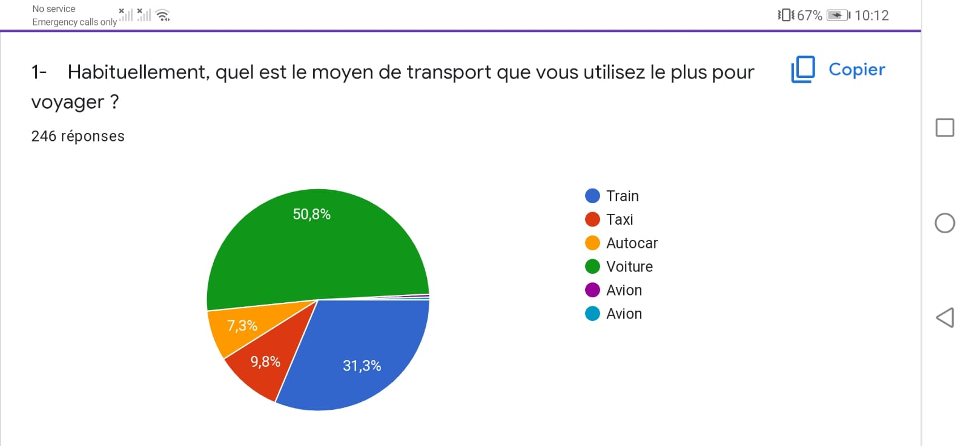

Cette question à choix multiple démontre que 50,8 % des répondants utilisent leurs voitures pour voyager, 31,3 % le train, 9,8 % le taxi, 7,3 % l’autocar et puis seulement 0,8 % voyage en avion.

1. Pour quelle(s) raison(s) préférez-vous ce moyen de transport ?

*Figure 2. Représentation graphique des raisons de préférence des moyens de transport*

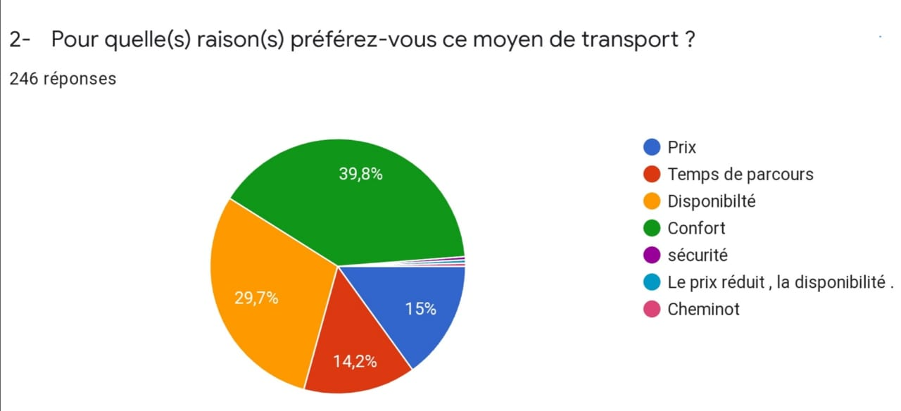

*Source : Moi-même*

D’après notre échantillon, la raison du choix d’un moyen de transport est pour : 39,8 % le confort, 29,7 % la disponibilité, 15 % le prix, 14,2 % le temps de parcours contre 1,3 % qui choisissent le moyen de transport pour une raison de sécurité ou ayant des réductions étant un employé chez l’ONCF (cheminot) etc.

1. Avez-vous voyagé à bord des trains ONCF au cours des années de la crise sanitaire ?

*Figure 3. Représentation graphique du voyage à bord des trains ONCF pendant la crise sanitaire*

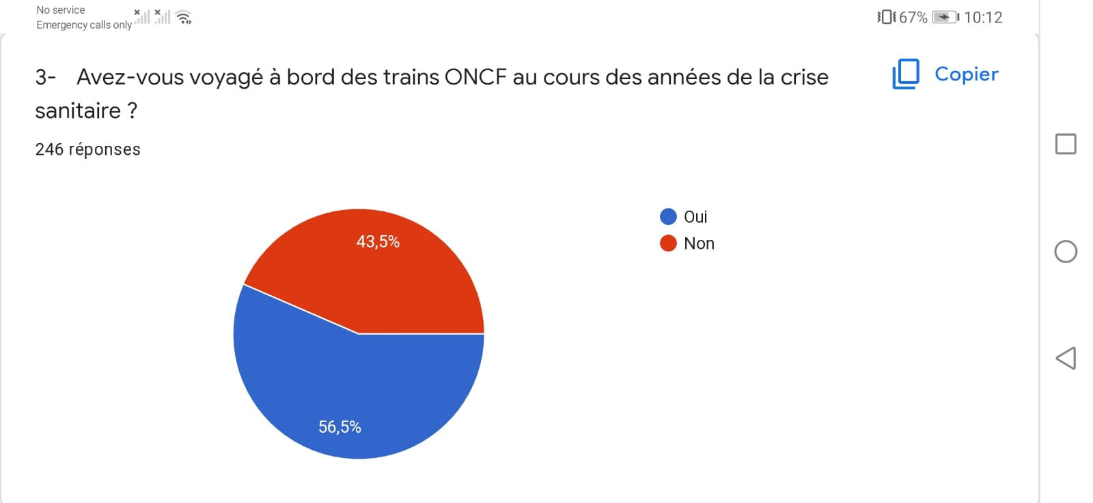

*Source : Moi-même*

Ce graphe nous montre que plus que la moitié des répondants ont voyagé à bord des trains ONCF pendant la crise sanitaire (56,5 %) contre 43,5 % qui ne se sont pas déplacés à bord des trains ONCF.

1. Si non, Pourquoi vous n’avez pas voyagé à bord des trains ONCF ?

*Figure 4. Représentation graphique des raisons qui ont empêché de voyager à bord des trains ONCF*

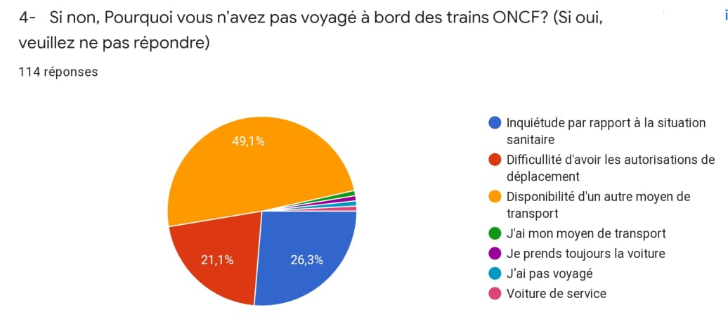

*Source : Moi-même*

Parmi les 43,5 % des personnes qui n’ont pas voyagé à bord des trains ONCF : plus de 49,1 % disposent d’un autre moyen de transport, 26,3 % sont inquiets par rapport à la situation sanitaire et 21,1 % avaient des difficultés pour avoir les autorisations de déplacement.

1. Si oui, quelle gamme de trains empruntez-vous pour réaliser votre trajet habituel ?

*Figure 5. Représentation graphique des gammes de train emprunté pour la réalisation des trajets habituel*

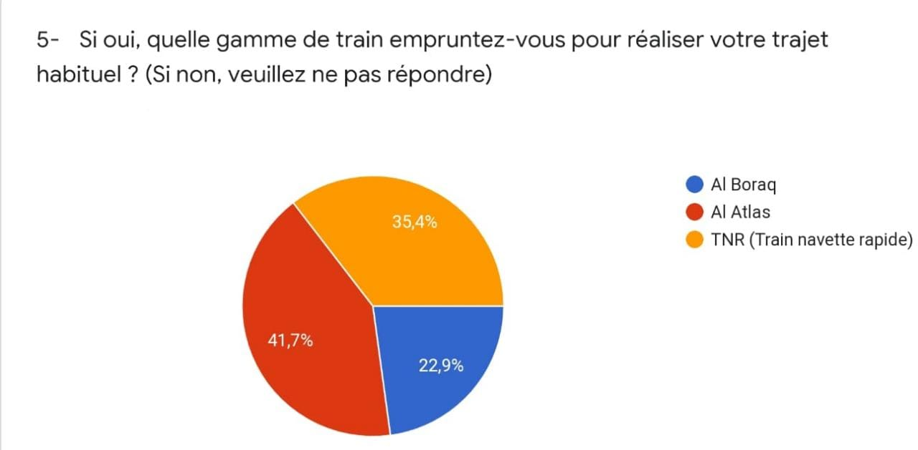

*Source : Moi-même*

Selon les 56,5 % qui ont voyagé, 41,7 % ont emprunté les trains Al Atlas, 35,4 % les trains navette rapide et 22,9 % Al Boraq.

1. À quelle fréquence voyagez-vous à bord du train ?

*Figure 6. Représentation graphique de la fréquence de voyage à bord des trains ONCF*

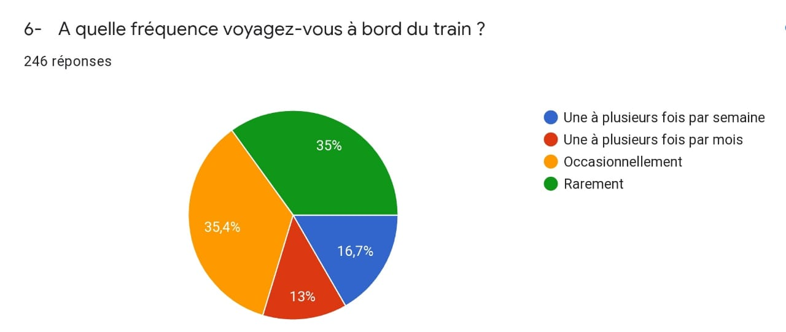

*Source : Moi-même*

35,4 % voyagent occasionnellement à bord du train, 35 % rarement, 16,7 % une à plusieurs fois par semaine et 13 % une à plusieurs fois par mois.

1. Généralement, quelle est votre raison principale de voyage ?

*Figure 7. Représentation graphique des raisons principales du voyage*

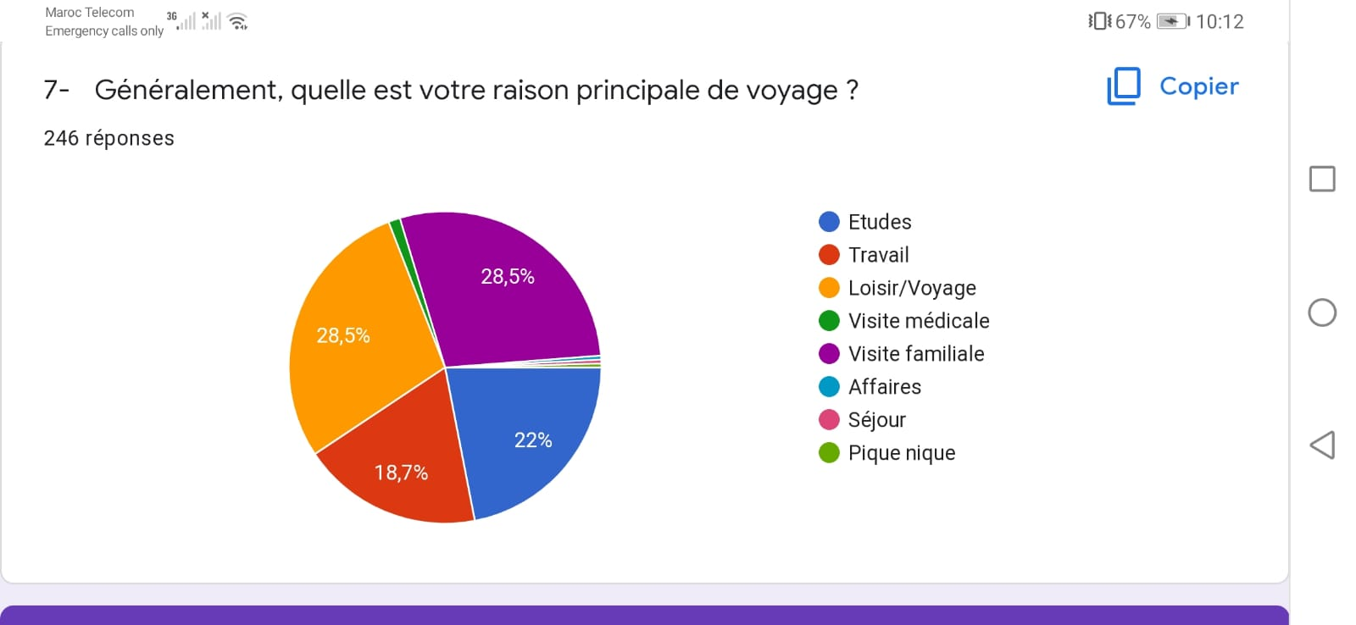

*Source : Moi-même*

Ce graphe nous explique l’origine du voyage des personnes qui empruntent le train : les visites familiales et les loisirs/voyages sont les raisons les plus choisies par nos répondants (28,5 % respectivement), puis 22 % voyage en raison des études, 18,7 % pour le travail et le reste pour des affaires ou séjour etc.

* 1. ÉVALUATION DES PRESTATIONS DE L’ONCF

1. Quel est votre niveau de satisfaction global par rapport à l’ONCF ?

*Figure 8. Représentation graphique du niveau de satisfaction global par rapport à l’ONCF*

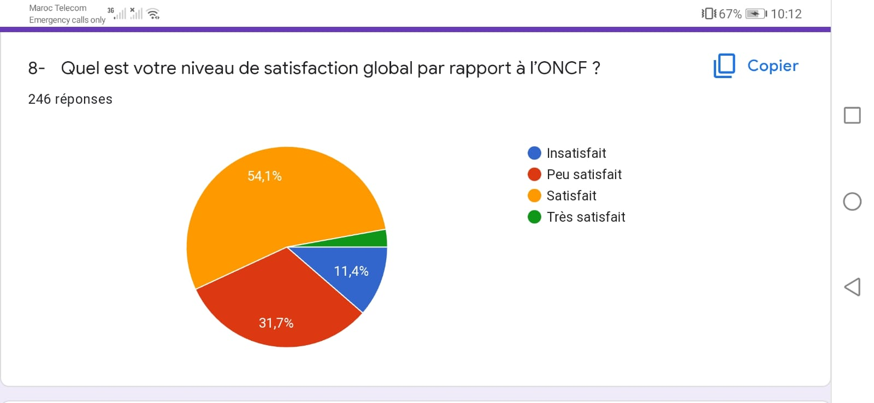

*Source : Moi-même*

Plus de la moitié (54,1 %) sont globalement satisfaits des prestations de l’ONCF, 31,7 % sont peu satisfaits, 11,4 % sont insatisfaits et 2,8 % sont très satisfaits.

1. La qualité des prestations et produits ONCF vous paraît-elle ?

*Figure 9. Représentation graphique de la qualité des prestations et produits de l’ONCF*

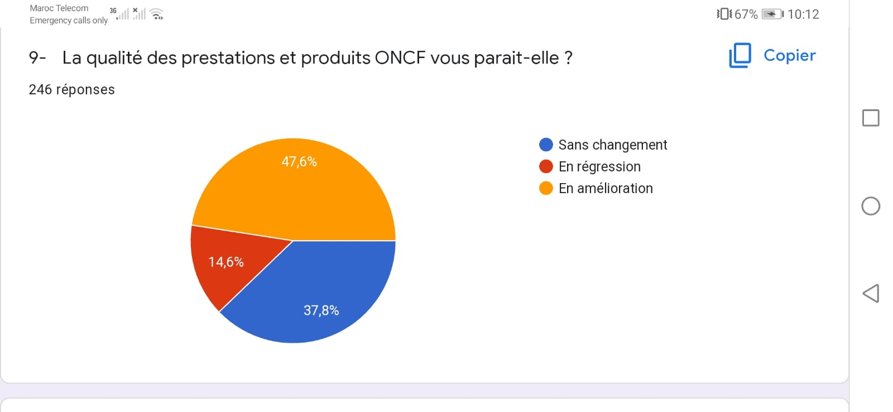

*Source : Moi-même*

Pour 47,6 % des répondants, la qualité des prestations et produits ONCF paraît en amélioration, pour 37,8 % elle paraît sans changement et pour 14,6 % cette qualité est en régression.

1. Recommanderiez-vous l'usage du train à vos proches et amis ?

*Figure 10. Représentation graphique de la recommandation d’usage du train*

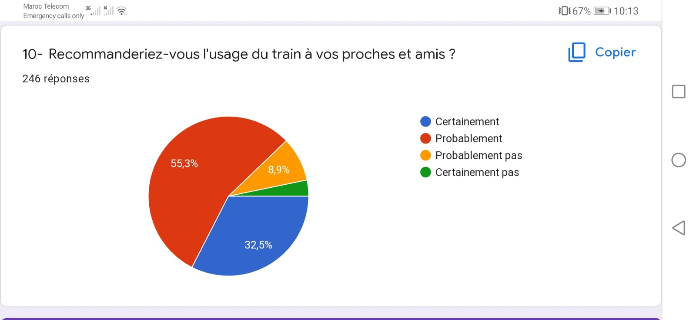

*Source : Moi-même*

Ce graphe en camembert démontre que 55,3 % peu probablement recommander l’usage du train à ses proches et amis, 32,5 % va certainement les invités à utiliser le train, 8,9 % ne va probablement pas le faire et puis 3,3 % est certaine de ne pas recommander l’usage du train à ses proches et amis.

* 1. Évaluation des mesures de sécurité sanitaire prises par l’ONCF

1. Concernant les mesures sanitaires en gare et à bord, à quel point êtes-vous satisfait des éléments suivants ?

*Figure 11. Représentation graphique du niveau de satisfaction des mesures sanitaires en gare et à bord*

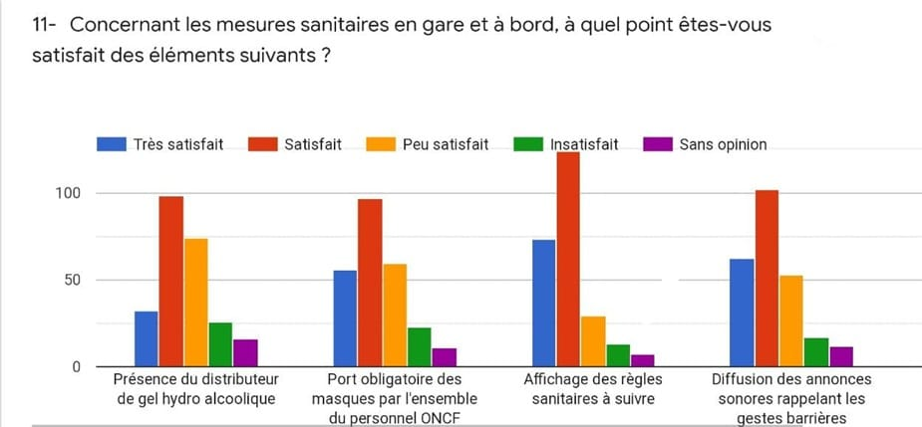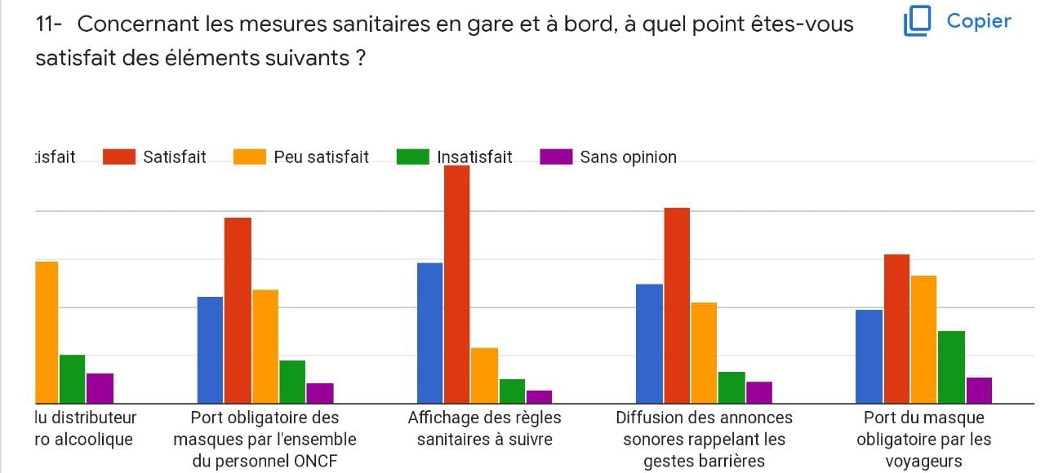

*Source : Moi-même*

En général, les voyageurs sont satisfaits des mesures sanitaires établies par l’ONCF en gare et à bord. De par la présence du distributeur de gel hydro alcoolique, l’affichage des règles sanitaires à suivre, du port obligatoire des masques par l’ensemble du personnel et de la diffusion des annonces sonores rappelant les gestes barrières. Par contre concernant l’obligation du port du masque pour les voyageurs le pourcentage des personnes peu satisfait est proche des personnes satisfait (78 personnes satisfaites contre 67 peu satisfaites).

1. Par rapport à la situation sanitaire actuelle, envisagez-vous de voyager en train ?

*Figure 12. Représentation graphique en rapport avec la situation sanitaire actuelle*

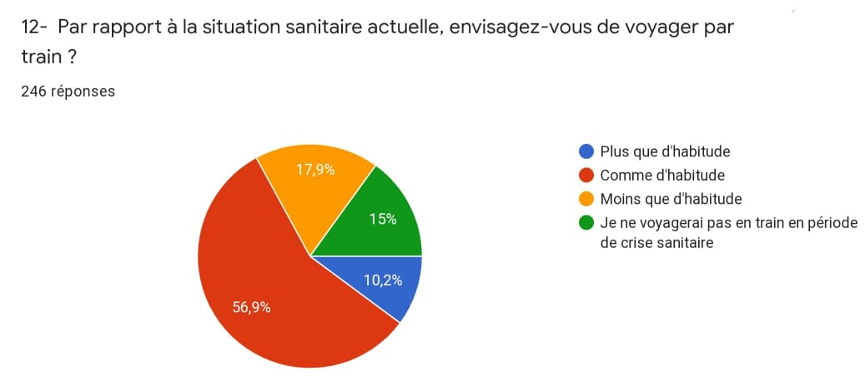

*Source : Moi-même*

Suite à la crise sanitaire, les voyageurs peuvent prendre en considération un changement de leurs habitudes de voyager en train.

Cependant, plus que la moitié des répondants (56,9 %) envisagent de voyager comme d’habitude, 17,9 % moins que d’habitude, 15 % prévoient de ne pas voyager en train en période de crise et enfin 10,2 % voyageraient plus que d’habitude.

1. Quelles sont les raisons qui vous empêchent de prendre le train, vos raisons d’inquiétude ? (Ex : Inquiétude par rapport à la crise sanitaire, etc.)

*Figure 13. Représentation des raisons qui empêchent de prendre le train*

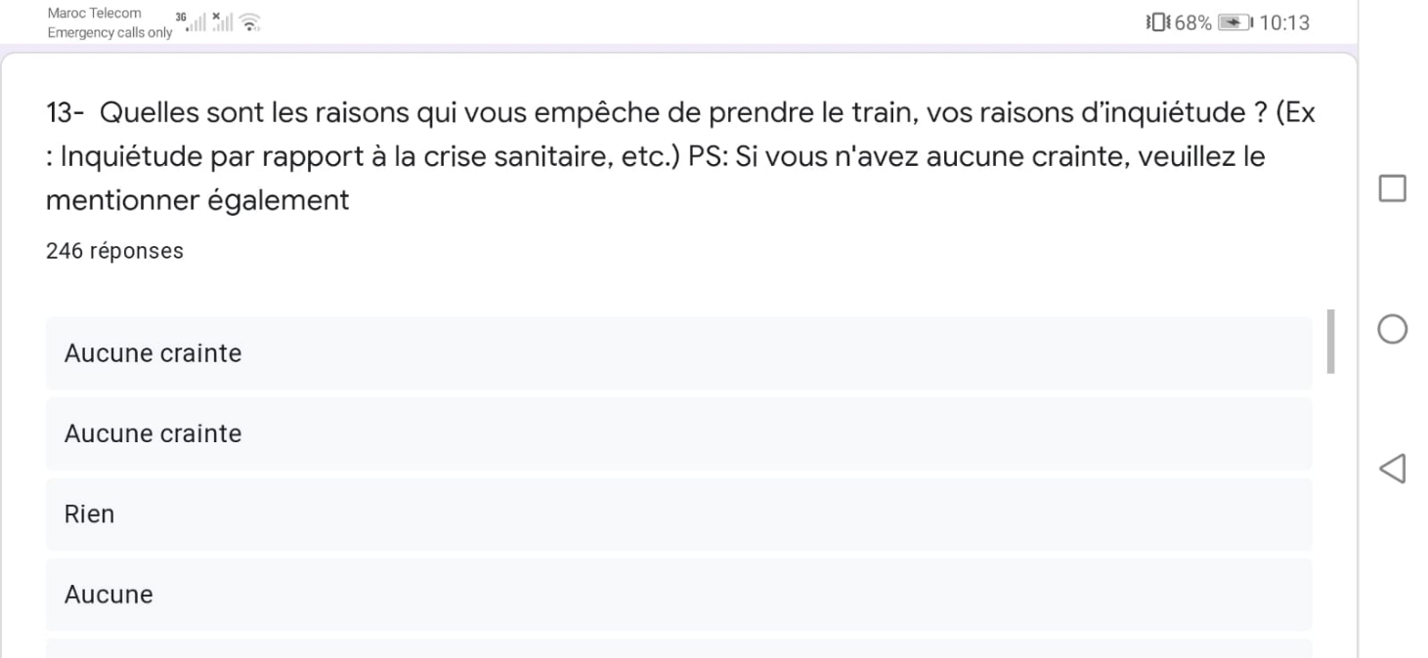

*Source : Moi-même*

La majorité des répondants n’ont aucune raison qui les empêche de prendre le train. Cependant, voici quelques raisons d’inquiétude de certains passagers :

* Inquiétude par rapport à la crise sanitaire
* Préférence pour un autre moyen de transport
* Manque de confort, de ponctualité et de propreté
* Manque d’organisation
* Le non-respect des mesures sanitaires et des gestes barrières
* Les retards des trains
* Encombrement des voyageurs
* Qualité médiocre des services et fréquences élevée de retard
* Risque de congestion, litiges entre passagers concernant les places à l'intérieur du train

1. Par rapport aux mesures de sécurité sanitaires prises par l’ONCF, avez-vous des attentes, remarques ou des propositions ?

*Figure 14. Représentation des remarques par rapport aux mesures de sécurité sanitaire prises par l’ONCF*

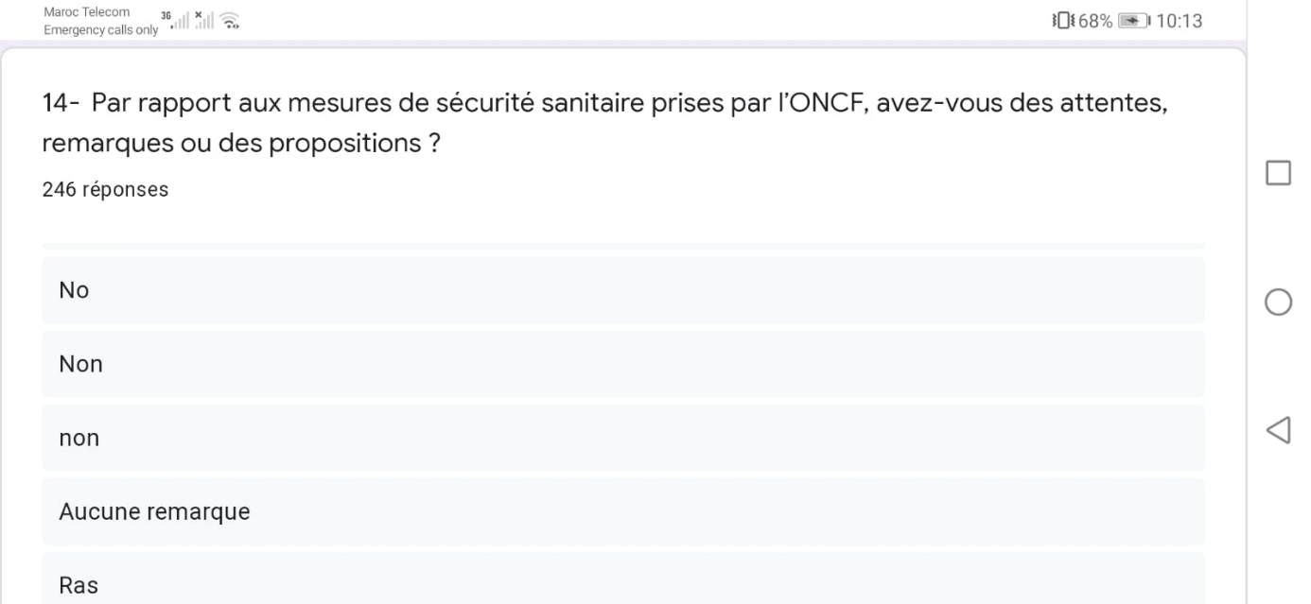

*Source : Moi-même*

La majorité des répondants n’ont aucune remarque ni suggestion par rapport aux mesures de sécurité sanitaire de l’ONCF ou sont satisfaites des prestations et souhaitent la continuité de l’amélioration. Cependant, voici quelques propositions de certains passagers :

* Renouveler les trains
* Entretenir les wagons/ Renforcer la propreté
* Améliorer le service de l’ONCF
* Multiplier les campagnes de sensibilisation
* Impliquer tous les voyageurs à respecter les consignes sanitaires
* Diminuer le prix
* Aération et désinfection régulières (clim)
* Il faut améliorer la gestion du temps, les trains sont de plus en plus en retard
* L'ONCF est appelé à mobiliser son personnel pour effectuer des contrôles dans les trains et de prendre les mesures réglementaires qui s'imposent à l'encontre des voyageurs qui ne respectent pas les mesures sanitaires prises par les autorités compétentes.
  1. VOTRE PROFIL

1. Êtes-vous ?

*Figure 15. Représentation graphique du sexe de l’échantillon*

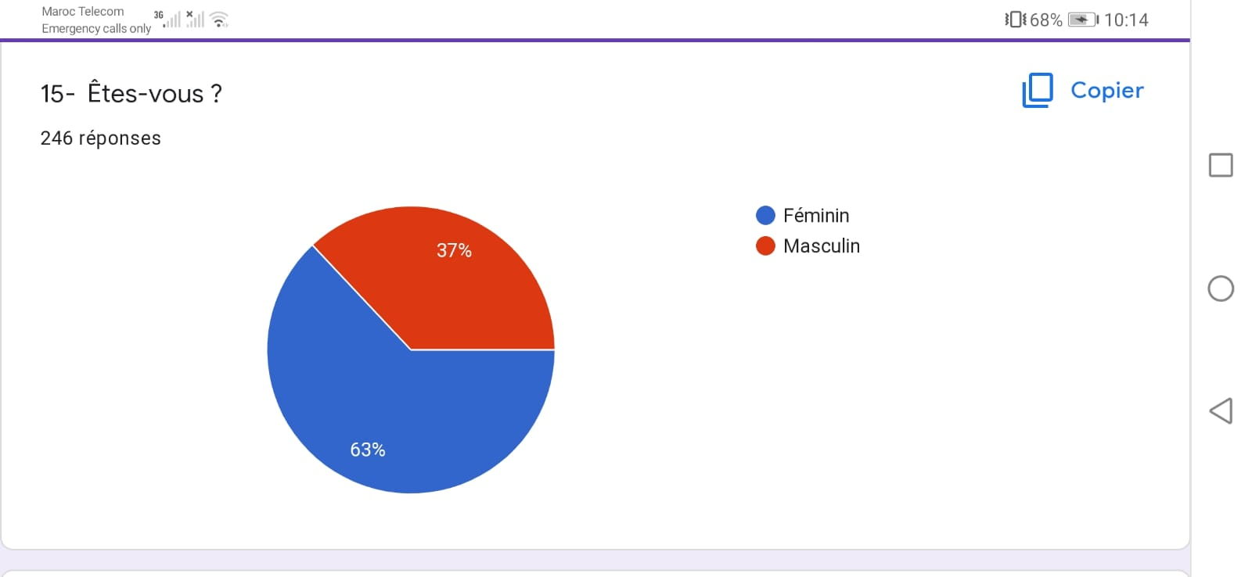

*Source : Moi-même*

Ce graphe démontre que 63 % de l’échantillon sont des femmes et 37 % sont des hommes.

1. Quelle est votre tranche d’âge?

*Figure 16. Représentation graphique de l’âge des répondants*

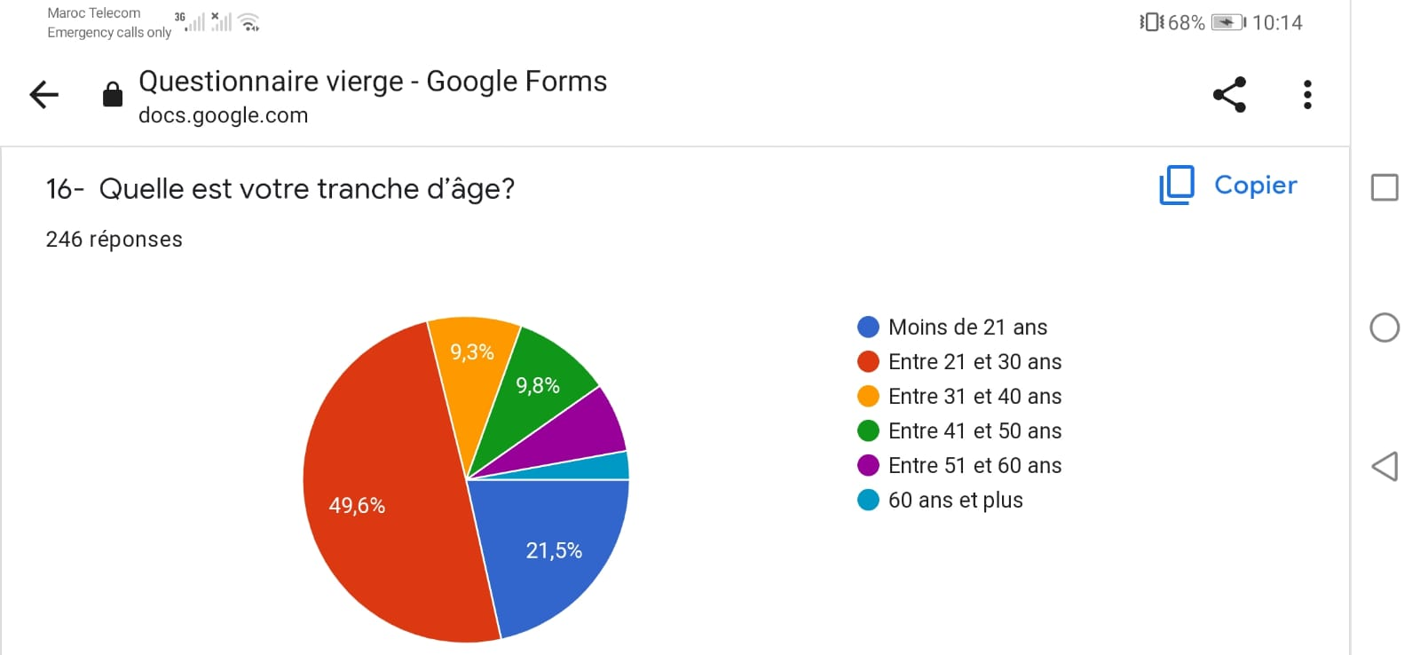

*Source : Moi-même*

La tranche d’âge dans notre échantillon se présente comme suit : 49,6 % entre 21 et 30 ans, 21,5 % moins de 21 ans, 9,8 % entre 41 et 50 ans, 9,3 % entre 31 et 40 ans, 6,9 % entre 51 et 60 ans et 2,8 % de 60 ans et plus

1. Quelle est votre situation matrimoniale ?

*Figure 17. Représentation graphique de la situation matrimoniale*

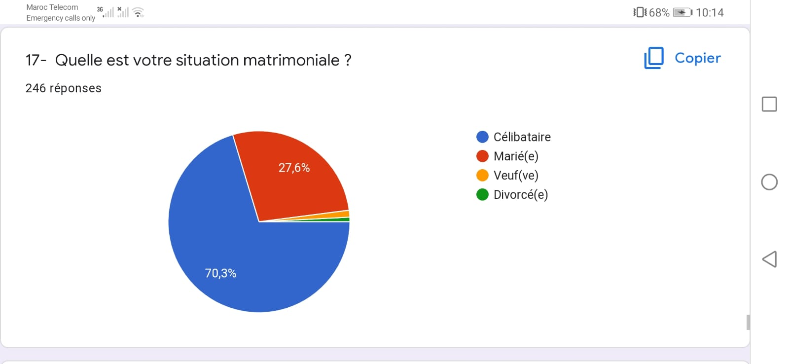

*Source : Moi-même*

Ce graphe nous permet de savoir que 70,3 % de notre échantillon sont célibataires, 27,6 % sont marié(e)s, 1,2 % sont veuf(ve)s et 0,8 % sont divorcé(e)s.

1. Quelle est votre fonction ou celle du chef de ménage ?

*Figure 18. Représentation graphique de la fonction de notre échantillon*

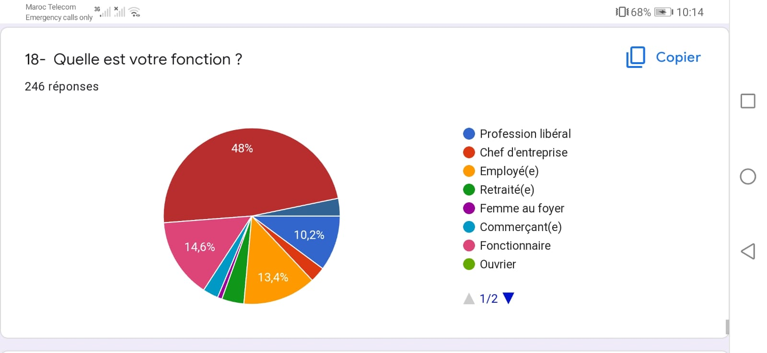

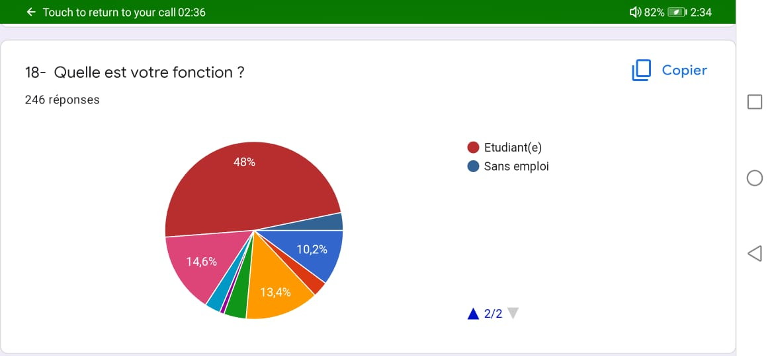

*Source : Moi-même*

48 % des personnes qui ont répondus sont des étudiant(e)s, 14,6 % sont des fonctionnaires, 13,4 % sont employé(e)s, 10,2 % sont en profession libéral, 4,1 % sont retraité(e)s, 3,3 % sont sans emploi, 2,8 % sont chef d’entreprise, 2,8 % sont commerçant(e)s et 0,8 % sont des femmes au foyer.

1. Dans quelle tranche se situe le salaire mensuel global de votre ménage ?

*Figure 19. Représentation graphique des tranches des revenus des répondants*

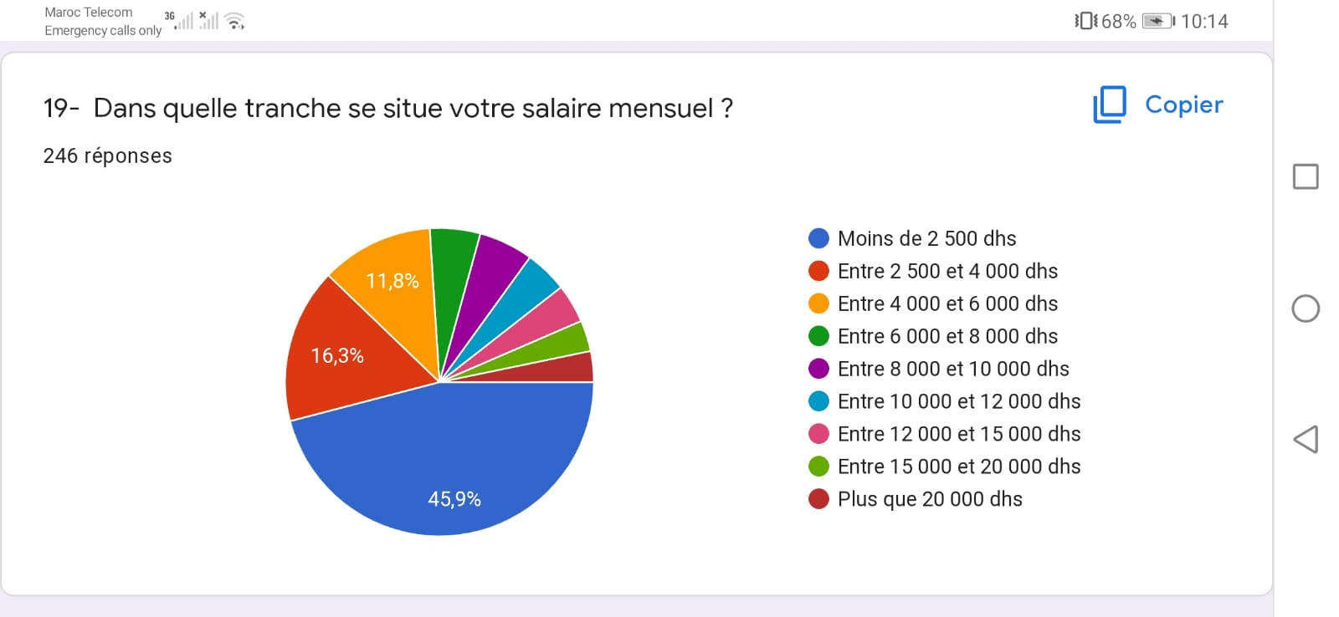

*Source : Moi-même*

Ce graphe montre que la majeure partie de l’échantillon a un revenu moins de 2 500 dhs (45,9 %), suivi de 16,3 % de l’échantillon qui se situe dans la tranche variant entre 2 500 et 4 000 dhs, puis 11,8 % entre 4 000 et 6 000 dhs, ensuite 5,7 % entre 8 000 et 10 000 dhs, 5,3 % entre 6 000 et 8 000 dhs, 4,5 % entre 10 000 et 12 000 dhs, 4,1 % entre 12 000 et 15 000 dhs, 3,3 % entre 15 000 et 20 000 dhs et 3,3 % pour les plus de 20 000 dhs.

1. Royaume du Maroc Chambre de Commerce, d’Industrie et de Services de Casablanca-Settat. (2020). Impact covid-19 sur les secteurs économiques dans la région de casablanca-settat. Consulté le 15/05/2022, à l’adresse : https://casainvest.ma/sites/default/files/rapport_sur_la_crise_covid_19_2_compressed.pdf
2. Bouanani, J., & Ladraa, S. (2020). Relance économique pendant l’état de crise sanitaire COVID-19 : Étude d’impact sur l’activité des entreprises industrielles au Maroc. Revue Française d’Économie et de Gestion, 1(2), 46-60.
3. Sylla, A. (2022). Voyages au Maroc. L’obligation de test PCR pour les voyageurs bientôt levée. Consulté le 13/01/2024, à l’adresse : <https://www.challenge.ma/voyages-au-maroc-lobligation-de-test-pcr-pour-les-voyageurs-bientot-levee-237872/>
4. [Département fédéral des affaires étrangères DFAE](https://www.eda.admin.ch/eda/fr/dfae.html). (2022). Conseils aux voyageurs – Maroc. Consulté le 11/05/2022, à l’adresse : <https://www.eda.admin.ch/eda/fr/dfae/representations-et-conseils-aux-voyageurs/maroc/conseils-voyageurs-maroc.html#edaf7a4f8>
5. Ministère de l’industrie et du commerce. (2020). Transport du personnel : conditions à respecter. Consulté le 13/01/2024. Consulté à l’adresse : <https://www.mcinet.gov.ma/fr/content/etat-durgence-sanitaire-linterdiction-dutiliser-le-transport-entre-les-villes-ninclut-pas>